Cooperatio

Východiska:
- Cooperatio není pouhým překlopením programu Progres
- Je nutné:
  - zajištění základní kontinuity vědeckých skupin a chodu pracovišť
  - zhodnocení dosavadní vědecké produkce
  - zapojení nových výzkumných skupin a témat
- Konkrétní postupy reflektují zásady Coop stanovené univerzitou (Opatření rektora Univerzity Karlovy v Praze č. 18/2021 „Zásady programu Cooperatio“ ze dne 5. května. 2021).

Výňatek ze Zásad programu Cooperatio
- Prostředky, které jsou na základě principů poskytnuty pro uskutečňování programu, jsou tvořeny:
- a. | 98,5 % prostředky, které podle pravidel stanovených tímto opatřením rozdělují součásti, a
- b. | z 1,5 % prostředky určenými na zabezpečení činnosti rad, které jsou součástí rozpočtu rektorátu rozdělovanou podle pravidel stanovených samostatným opatřením rektora.
- Pro rozdělování prostředků, které jsou součásti pro daný kalendářní rok poskytnuty na základě rozpisu příspěvků a dotací, platí, že:
- a. | minimálně 70 % z nich musí být přímo rozděleno mezi jednotlivé vědní oblasti a obory, do nichž je daná součást zapojena,
- b. | minimálně 5 % z nich musí tvořit nástroje podporující strategické priority součásti v oblasti tvůrčí činnosti,
- c. | doplňkové a režijní náklady mohou představovat maximálně 20 % z celkové výše neinvestičních prostředků.

Navrhovaná pravidla rozdělování prostředků
Projednána se všemi fakultními koordinátory programu Cooperatio. Rozdělí se suma po odečtení 5 % na strategické priority následujícím způsobem:

Stabilizační složka - 90 % prostředků se rozdělí na pracoviště (nákladová střediska) v poměru odpovídajícím rozpočtu programů PROGRES v letech 2020 a 2021 (účelem je stabilizace rozpočtů, a pokrytí „běžného výkonu“ pracovišť)
Motivační složka - 10 % bude rozděleno výkonnostně na pracoviště autorů (dle výstupů evidovaných UVI za léta 2018-2020). Účelem je podpora vědecké „excelence“ (Q1 a D1 publikace). Do kvantifikace výkonnosti tedy nevstupují všechny vykazované publikační výstupy, ale pouze ty nadstandardní. Standardní publikační výkon je již zohledněn ve výše uvedené stabilizační části rozpočtu. Přesný výpočet bude upřesněn.
Podpora vědních oborů dosud nepůsobících v Progresu a nových skupin bude možná díky motivační složce a fondu na strategické priority.

Nejbližší úkol: pracovně-právní problematika, vypracování nových pracovních smluv (týká se více než 500 zaměstnanců)
Přednostům bude zaslán dopis s informací o dělení prostředků i rekapitulace jejich současného čerpání na osobní náklady. Mohou zhodnotit, zda garantovaná stabilizační složka bude dostačující pro překlopení smluv z programu Progres všem pracovníkům na daném pracovišti, přičemž do mzdových nákladů je třeba dle Zásad započítat i odměny za tvůrčí činnost a stipendia pro pracovníky a studenty dané součásti, a to v úhrnu až do výše 10 % z celkových předpokládaných mzdových nákladů. Následně zašlou informaci na Personální oddělení. Mohou v rámci stávajících smluv ukončit či měnit úvazky, popř. v rámci odhadovaného limitu navrhnout úvazky nové.
Dále rozdělí své pracovníky (vědecké skupiny) do příslušných oblastí Cooperatia. Zařazen má být každý akademický/vědecký pracovník, aniž toto znamená mzdové nároky.
Na základě přesného hodnocení výkonové části (10 %) získají i odhad takto přidělených prostředků.
Fakultní koordinátoři jednotlivých oblastí Cooperatia postupně získají informace o fakultních týmech a výsledně i prostředcích, které budou pod danou oblast spadat, tyto informace pak předají dále celouniverzitním koordinátorům.
Informace budou průběžně doplňovány včetně informací na VR a Poradě přednostů.

Hodnocení závěrečných zpráv projektů GA UK řešených studenty 1. LF UK

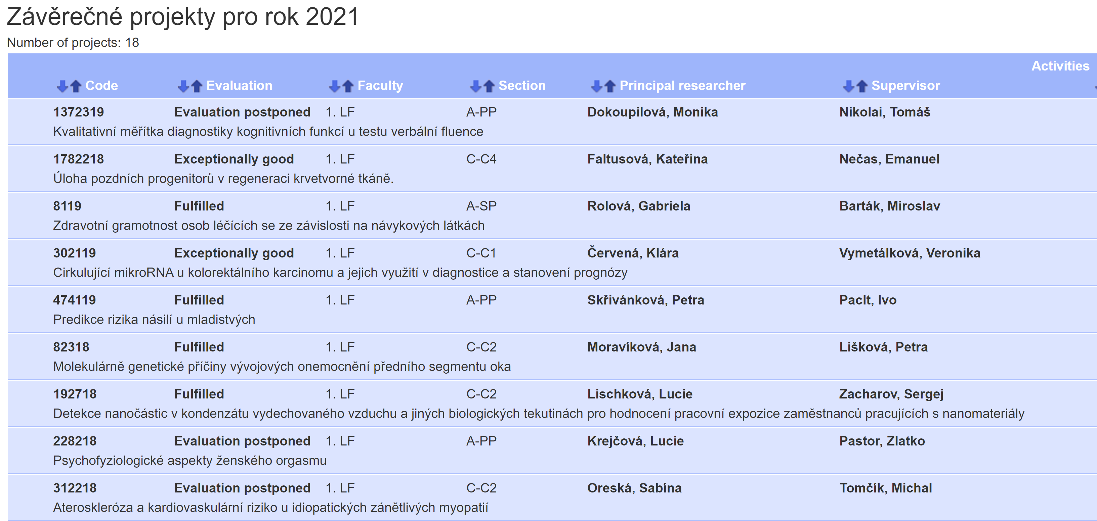
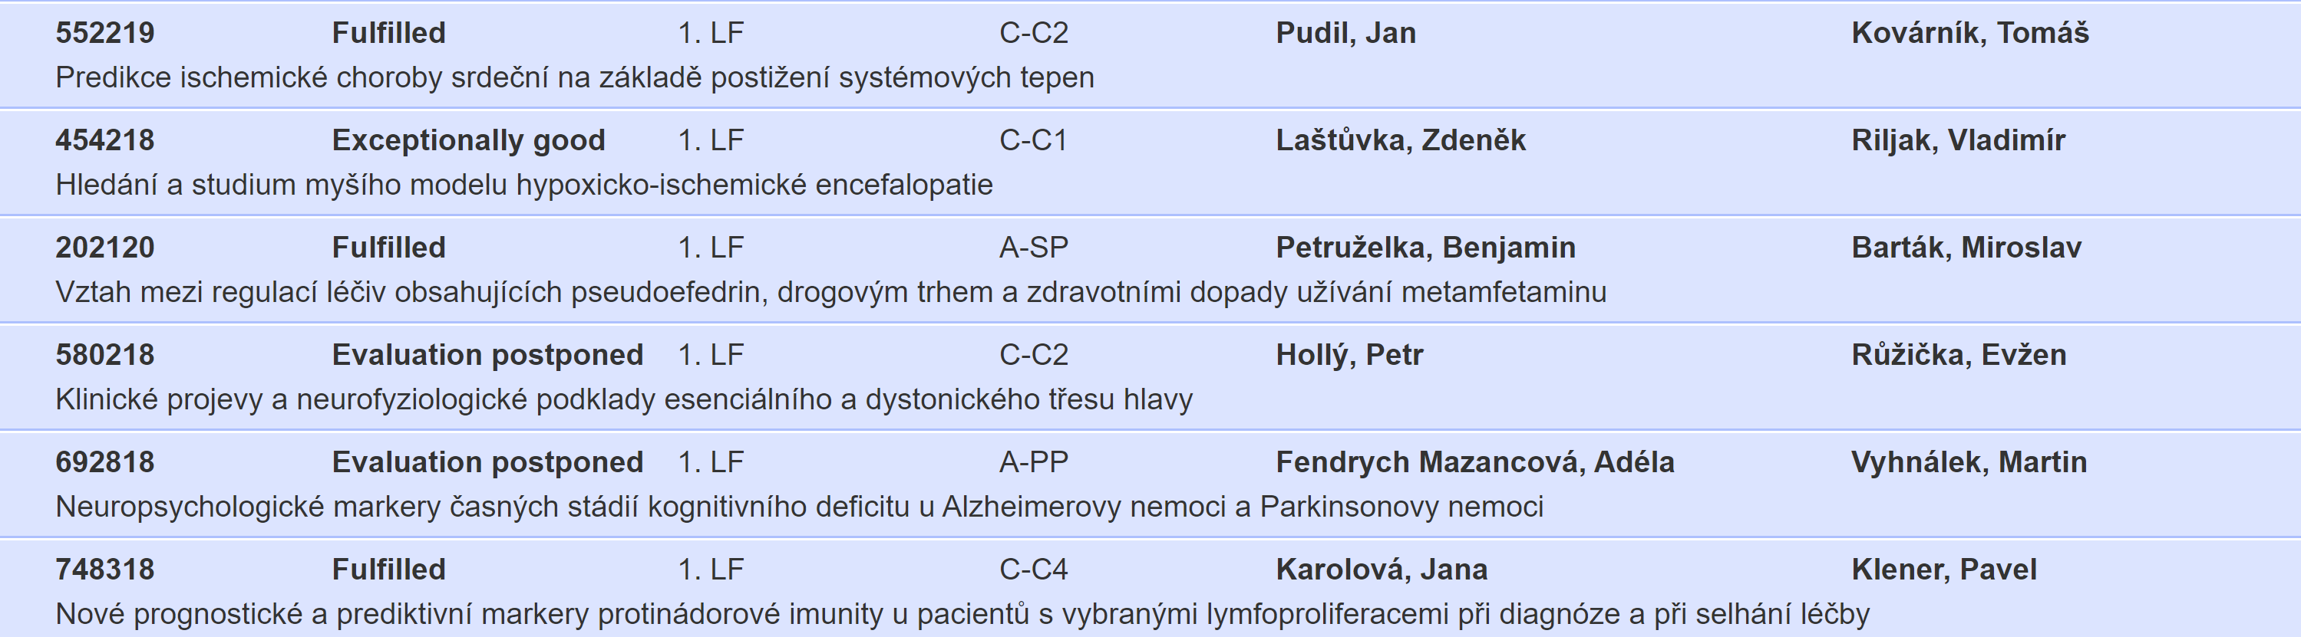

3x exceptionally good

Předseda GR UK prof. RNDr. Petr Volf, CSc. Navrhoval zvážení možnosti zohlednění výsledků při hodnocení studentu, např. ve výročním hodnocení doktorandů.

Rozhovor či jiná medializace studentského výzkumu byl poslán jako námět pro časopis Jednička

Návrhy do Rady pro velké výzkumné infrastruktury

DO 6.9.2021 (do 3.9. na RUK).

Nominován prof. Stanislav Kmoch

Návrh na člena předsednictva GA ČR

Poslána výzva k nominacím na přednosty, vhodný kandidát nenavržen.
Hlavní omezení – úspěšný kandidát nemůže být současně řešitelem grantu GAČR

Nominován prof. Milan Jirsa - návrh dále zpracovává RUK

Cena Františka Běhounka

Poslána výzva k nominacím na přednosty, žádný kandidát nenavržen.
Za propagaci a popularizaci české vědy a šíření dobrého jména České republiky v Evropském výzkumném prostoru

Cenu lze udělit vědecké osobnosti, která splňuje tyto podmínky:
• působí v základním či aplikovaném výzkumu, ve vývoji nebo v akademické sféře,
• vystudovala na české vysoké škole nebo působí ve výzkumné či vzdělávací instituci v České republice,
• může se vykázat v posledních pěti letech aktivní a úspěšnou účastí v projektu nebo projektech evropské nebo mezinárodní spolupráce probíhající v Evropském výzkumném prostoru v oblasti výzkumu, experimentálního vývoje a inovací.

Cenu uděluje ministr školství, mládeže a tělovýchovy na základě návrhu odborné návrhové komise, která bude nominace hodnotit. Cena se neuděluje ´in memoriam´.

Nominována prof. Eva Topinková- projednáváno již na předchozím KD.

